Лазерные кристаллы

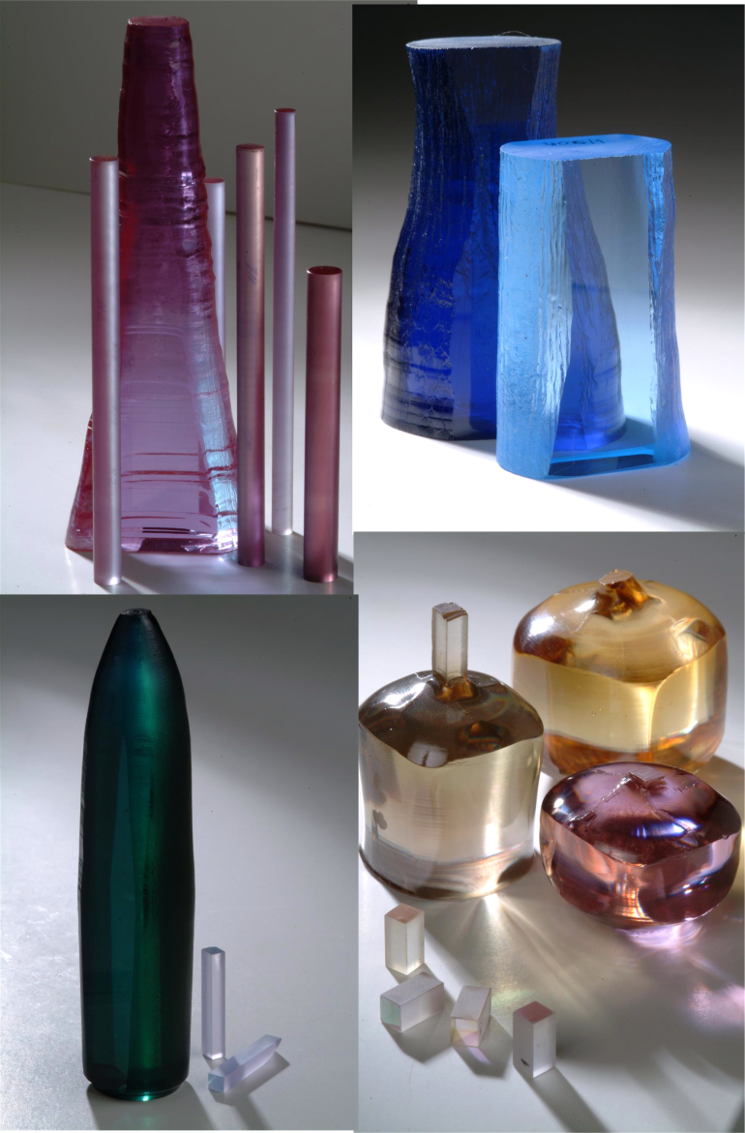  Були и лазерные кристаллы  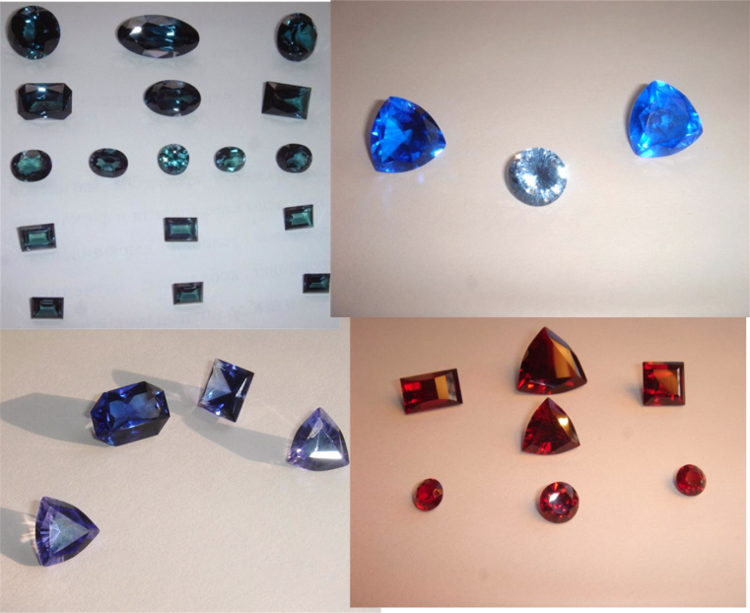  Ювелирные кристаллы | Отрасль промышленности: лазерно-оптическая.  Краткое описание. Методом Чохральского получены кристаллы высокого оптического качества с равномерным распределением кобальта по диаметру и длине кристаллов.  Область применения: медицина, телекоммуникации, лидары, дальномеры, системы автоматического управления летательными аппаратами, военное дело.  В НИЛ Лазерные кристаллы производятся:  - Шпинель (MgAl₂O₄:Co²⁺)  - Ванадат гадолиния с неодимом (Nd³⁺:GdVO₄)  - Ванадат иттрия (YVO₄)  - Александрит (BeAl₂O₄:Cr³⁺)  - Форстерит (Mg₂SiO₄:Cr⁴⁺)  - Ti:Сапфир (Al₂O₃:Ti³⁺)  Охранный документ: авторское свидетельство на изобретение.  Где внедрена разработка: выращенные в лаборатории кристаллы используется предприятиями, выпускающими лазеры в Республике Беларусь («Лотис», «Солар», «ЛЭМТ», «Пеленг» и др.), а также в странах СНГ и дальнего зарубежья - России, Украине, США, Германии, Англии, Японии, Кореи и других.  Основные потенциальные потребители разработки: предприятия, выпускающие лазеры.  Отрасль промышленности: ювелирная  Новизна. Выращивание кристаллов методом Чохральского дало возможность получить ювелирные вставки по цветам идентичные природным, что не удавалось достичь при выращивании кристаллов другими методами.  Актуальность. Может применяться в ювелирном деле наравне с природными рубинами.  В НИЛ Лазерные кристаллы производятся:  - Рубин (Al₂O₃:Cr³⁺)  - Александрит (BeAl₂O₄:Cr³⁺)  - Танзанит  - Голубая (MgAl2O4:Co2+) и красная (MgAl₂O₄:Cr³⁺) шпинель  Назначение: ювелирные вставки.  Область применения: ювелирная промышленность  Предлагаемые формы сотрудничества: работа по договорам.
Разработчик:
Матросов Владимир Николаевич, кандидат технических наук, доцент.
Контактная информация: 220107, г. Минск, Партизанский пр-т, 77
телефон / факс: +375 17 295 00 53, +375 17 295 53 11, е-mail: rectorat@ipk.by, info@solix-crystal.com

